

**팀원 : 김태형(팀장), 김동률, 김세훈, 서민규**

**프로젝트 취지**

데이터 사이언스에 대한 역량을 키움과 동시에 구축한 AI 소득 예측 모델을 저장시켜 이를 앱 서비스로 배포할 수 있는 역량을 키우고자 시작하였습니다.

**프로젝트 주제**

* 성인의 소득 예측
* 성인 Features (Age, Workclass, Education, Occupation 등 14가지)를 활용한 예측 모델 구축 및 서비스
* 알고리즘 별 정확도 제공

**사용 기술**

**React-Native, Expo, Django, SQLite, gunicon, NginX,**

**AWS, Html, css, Java Script**

**ERD**

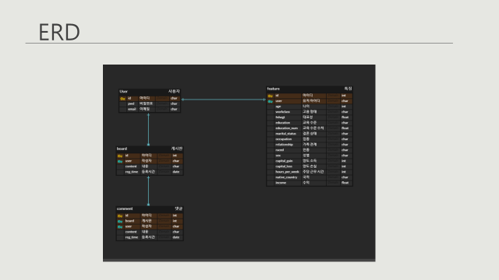

**결과 화면**

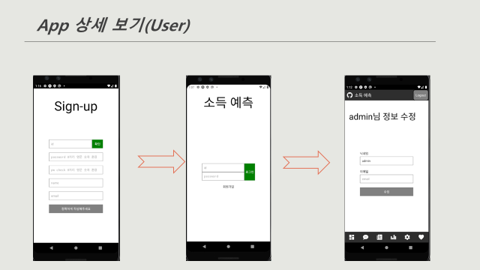

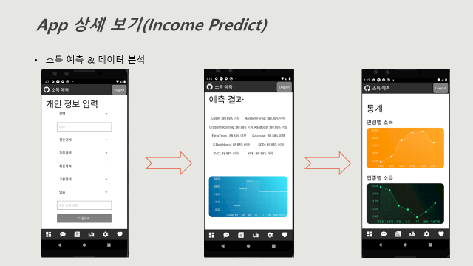

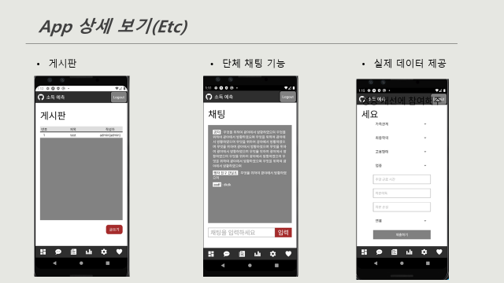

**프로젝트 후기**

**학부 시절에 AI에 관한 알고리즘, 모델링 구축에 어려움을 겪었었는데 이번에 자율 PTJ를 진행하면서 그동안 쌓아왔던 구글링, 기술 Searching 역량, 배포 및 API 구현과 같은 역량을 활용하여 AI 모델링을 구축하고 정확도를 향상시키는데 있어서 큰 어려움을 겪지 않았던 것 같습니다. 개발자로서 스스로 기술을 찾고 적용시키는 역량을 키울 수 있는 계기가 되었고, 팀원들 간의 협업을 통해 완성도 있는 프로젝트를 만들 수 있었습니다.**

**앞으로 남은 기간 동안 새로운 프레임워크 활용 역량과 개인 프로젝트를 진행하며 Spring과 React, React-Native에 대한 역량을 키워 서버 개발자 또는 안드로이드 개발자로 취업할 수 있도록 노력하겠습니다. 감사합니다.**